Как подать заявку на получение услуг Центра мой бизнес с помощью цифровой платформы МСП
1 заходим в браузер набираем мсп.рф
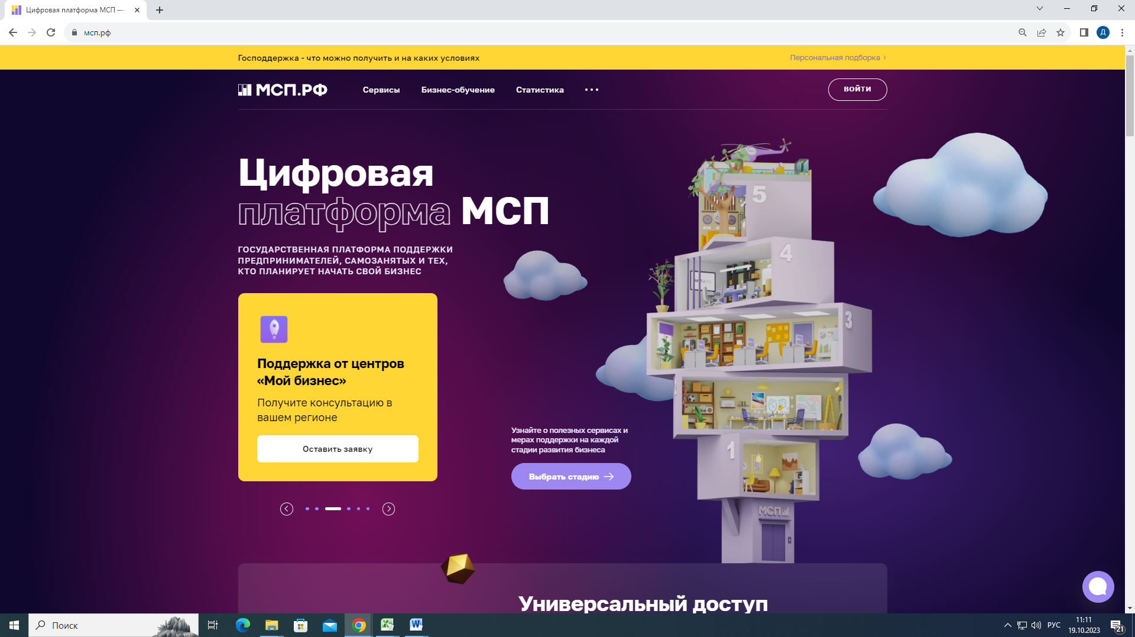
2 нажимаем кнопку «войти»
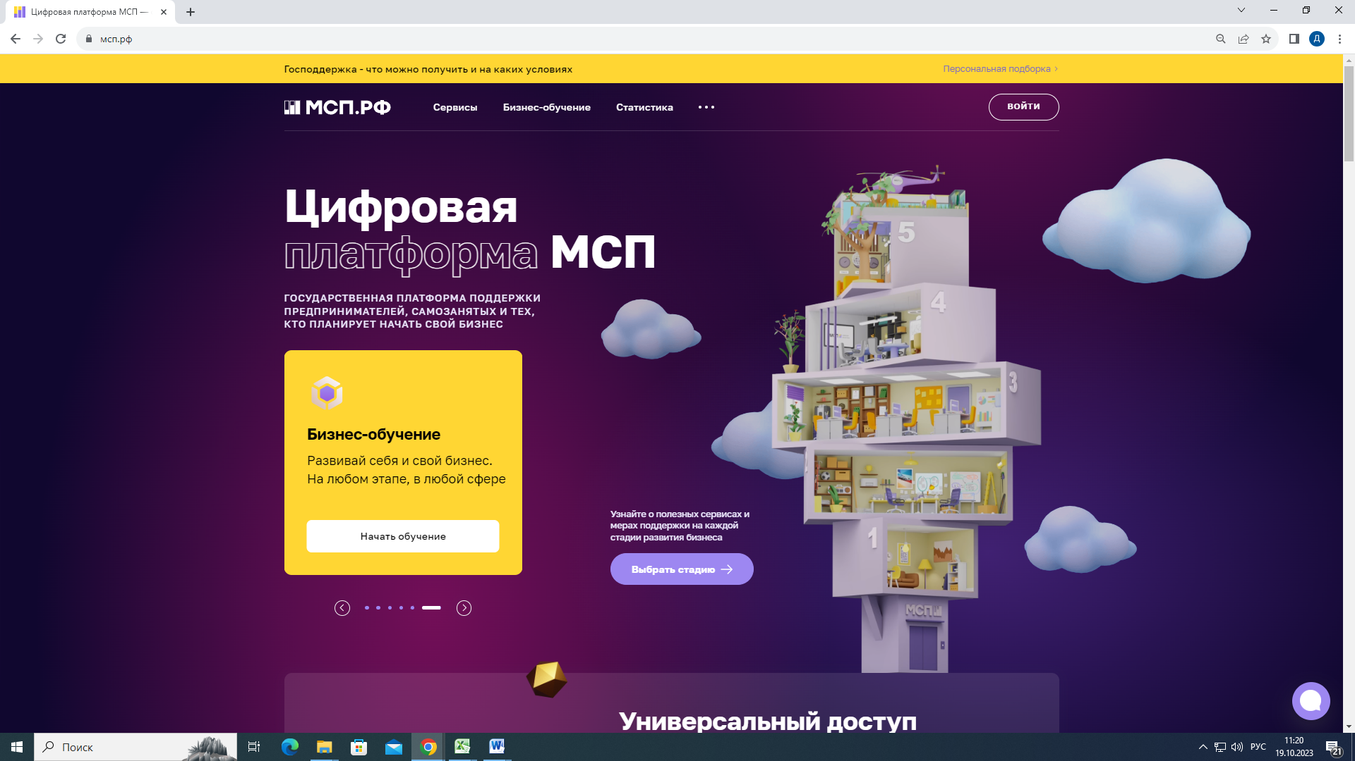

3 Нажимаем «войти через госуслуги» входить от имени юрлица.
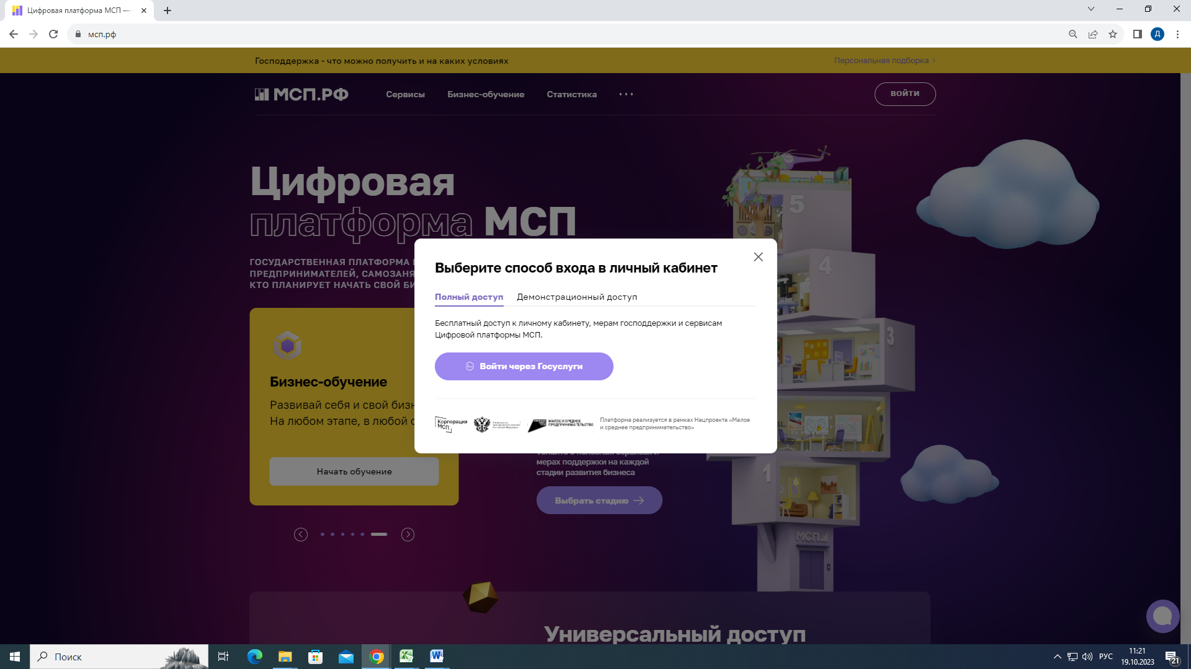
4 после входа нажимаем кнопка «сервисы»
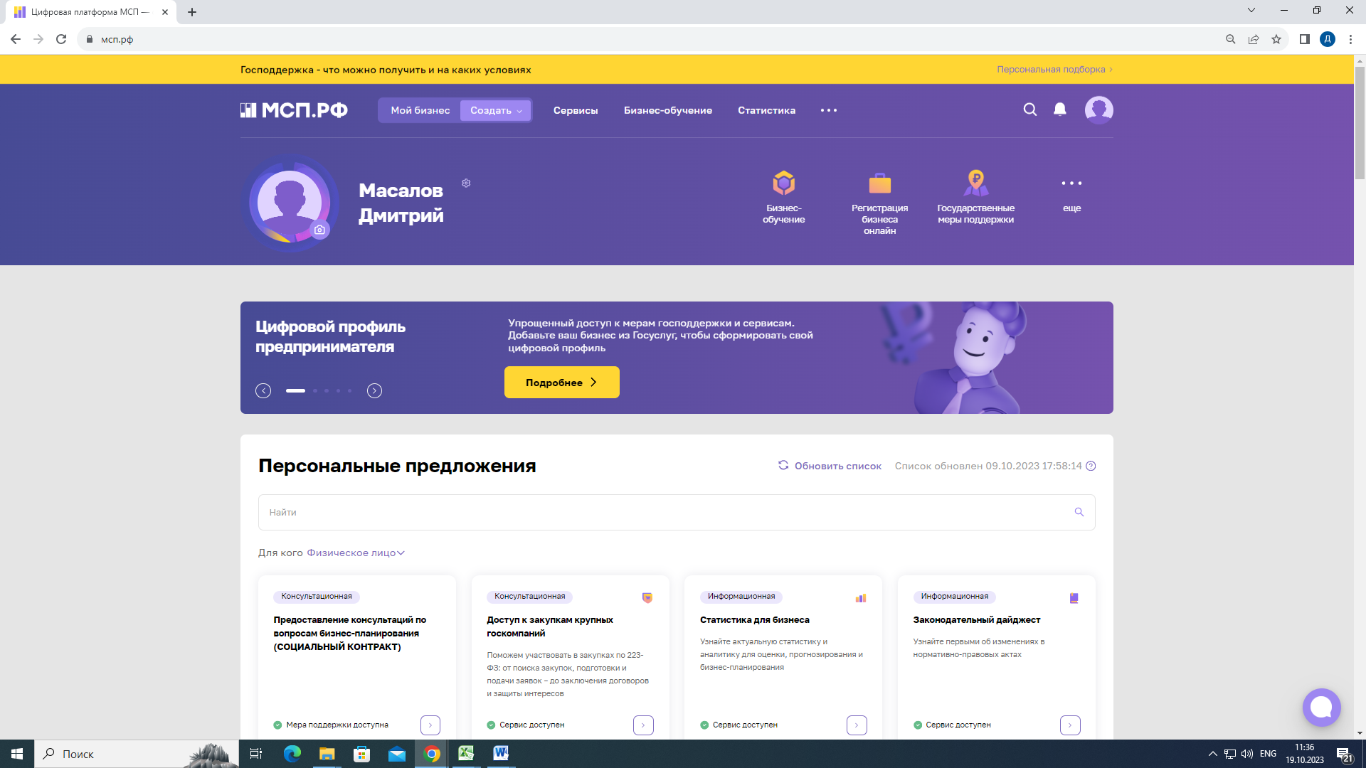
ИП Иванов И.И. или ООО «Ромашка»

5 Выбираем региональные меры поддержки
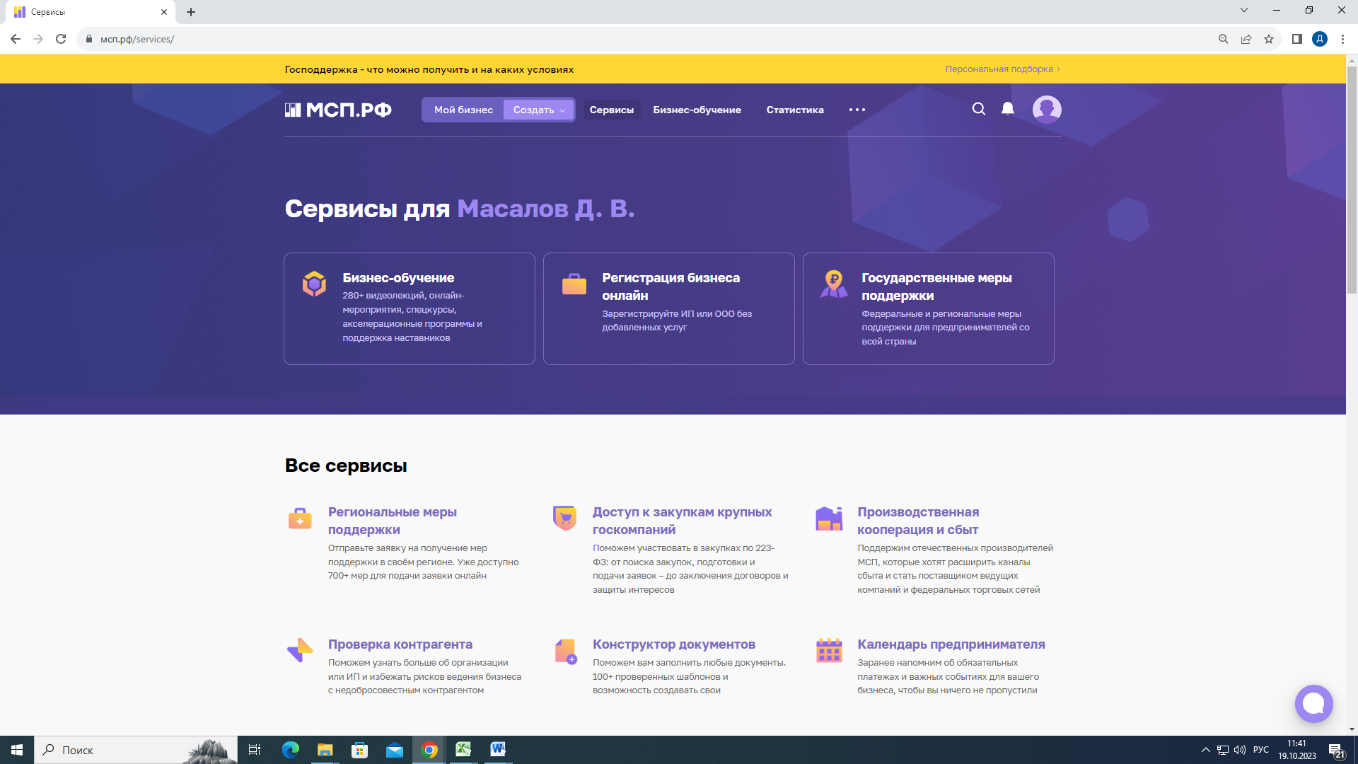
ИП Иванов И.И. или ООО «Ромашка»

6 Нажимаем «Получить поддержку»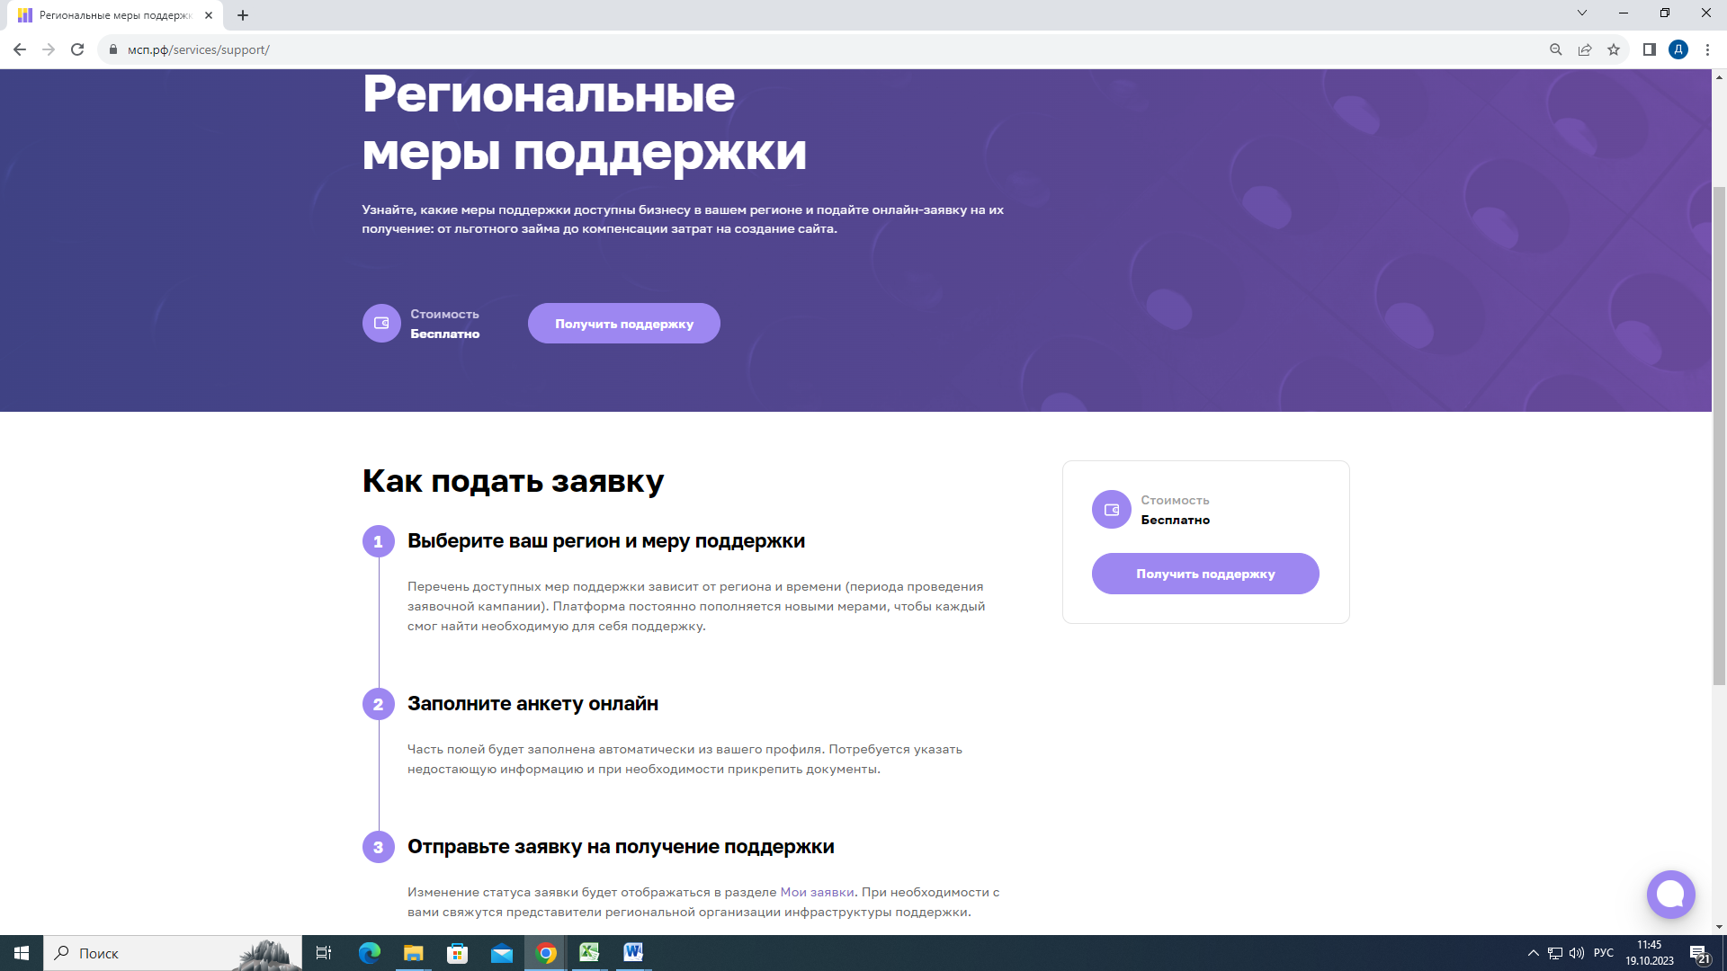
7 Выбираем регион «Ярославская область» и выбираем для «кого доступна»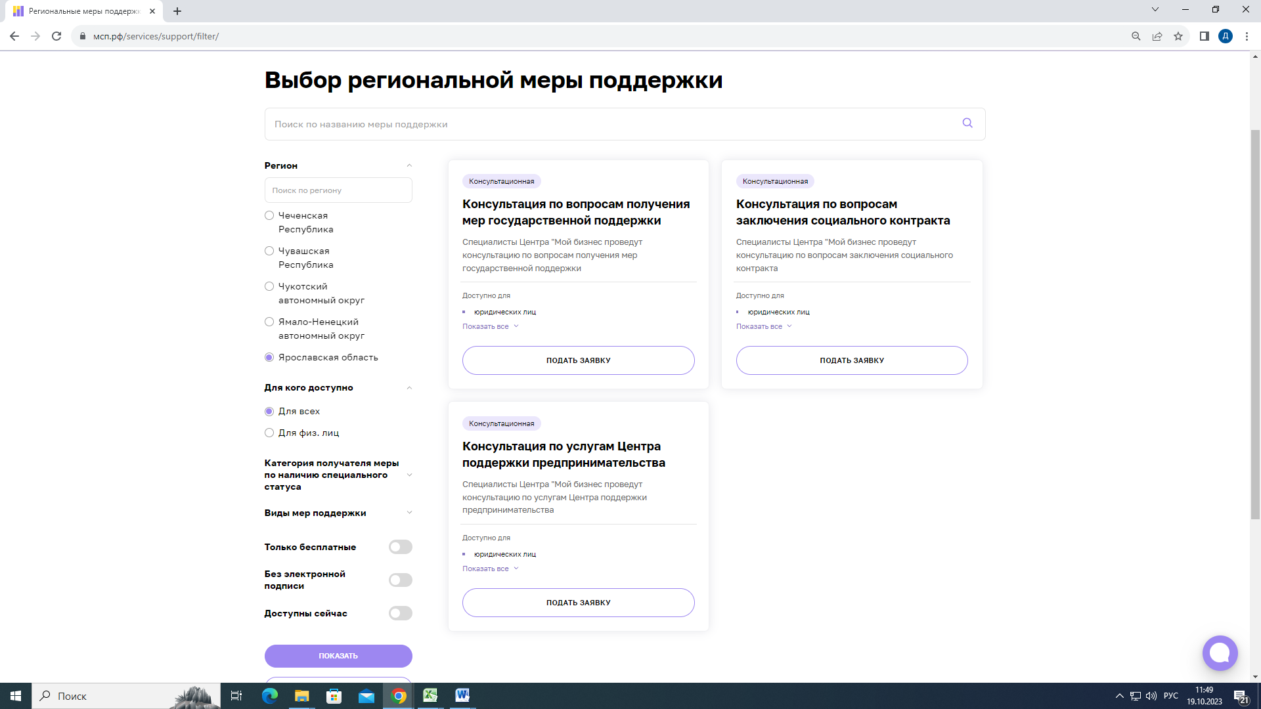
8 нажимаем кнопку «показать»
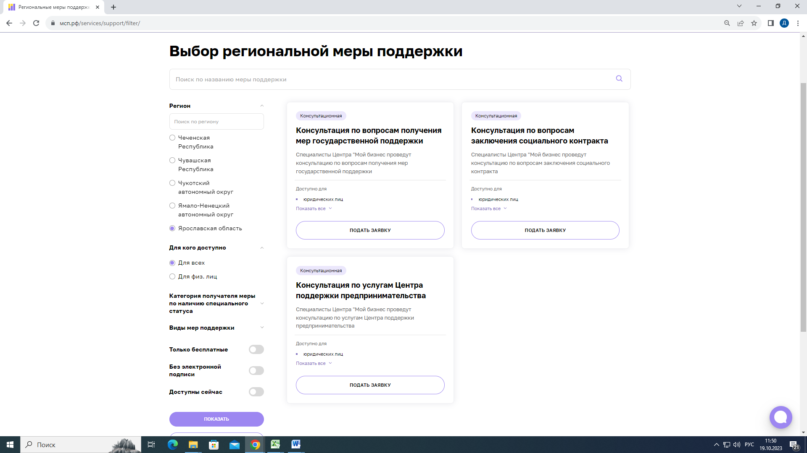

9 Далее выбираем меру поддержки (например «Консультация по вопросам получения мер государственной поддержки ) и нажимаем кнопку «подать заявку»
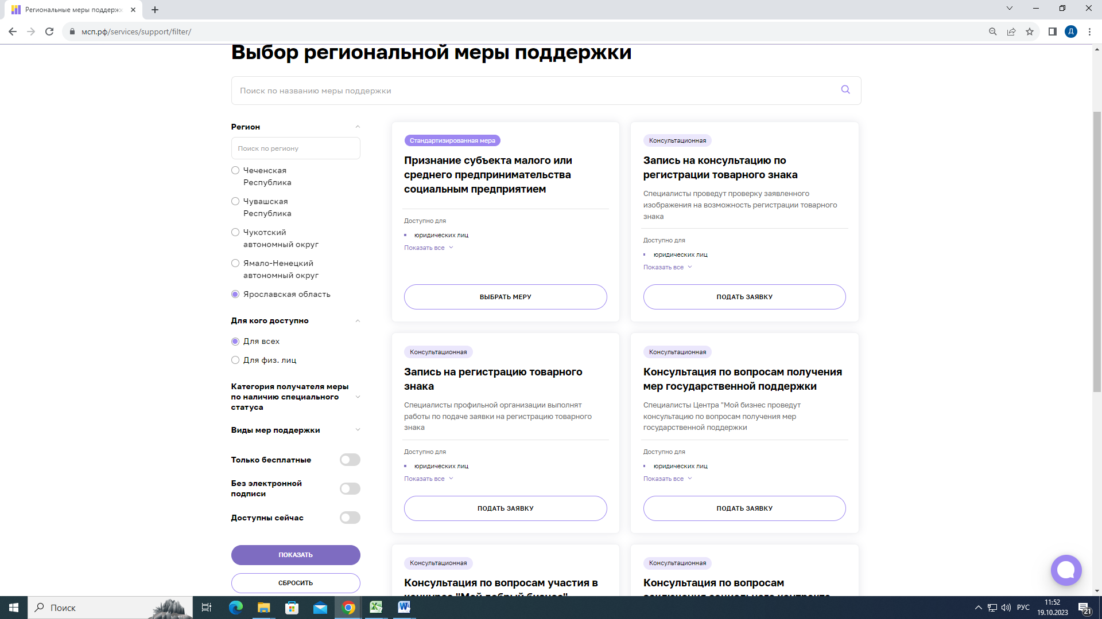
10 Заполняете анкету (большинство данных подтягиваются автоматически) внизу нажимаете кнопку «отправить». 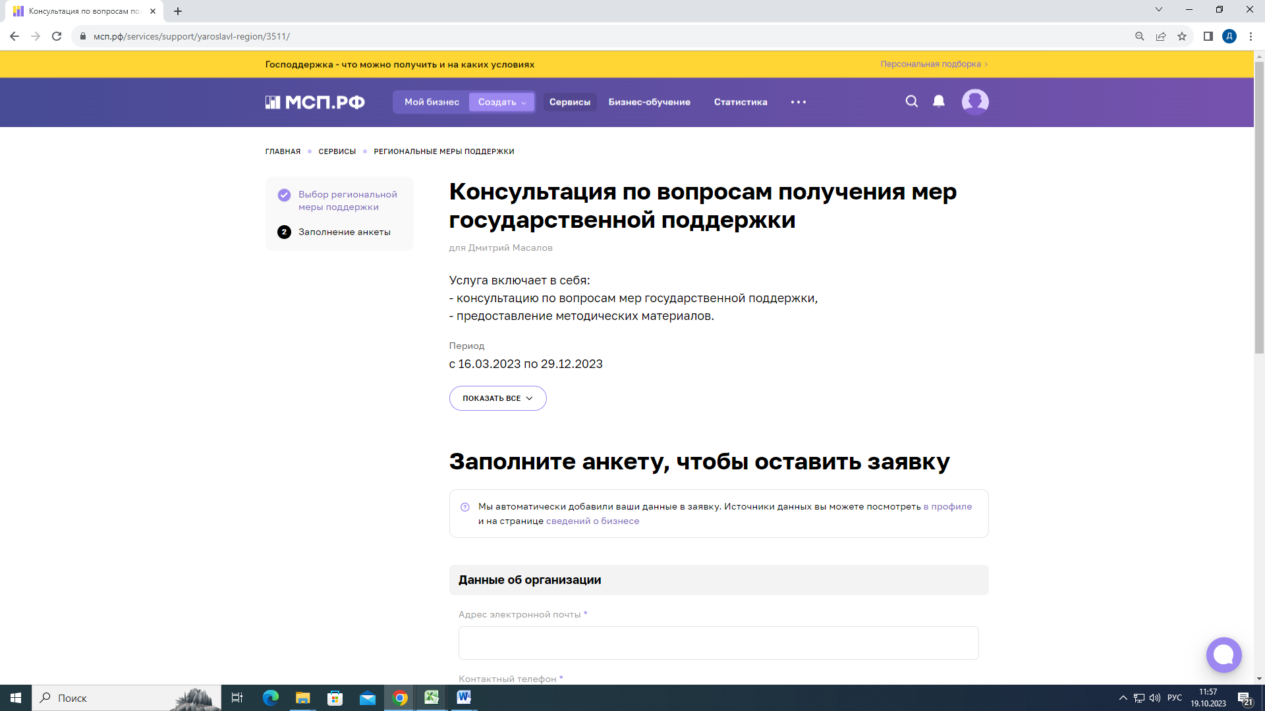
11 Заявка отправлена

